宁洱哈尼族彝族自治县普洱中学简介
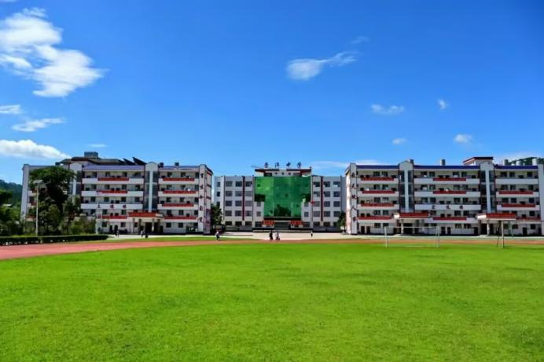
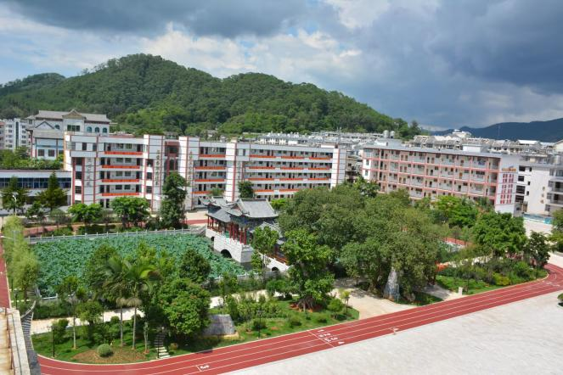
普洱中学创办于清光绪二十八年（1902），是云南省第一所开设外语、数、理、化等新学的学堂。民国《新纂云南通志》记载:“云南所属中学以普洱府中学堂创办为最早，实始于清光绪二十八年(1902年)。”1989年时任云南省教育厅厅长张继康在《云南教育大事记》中记述:“1902年，普洱中学堂的创办，云南才有了第一所现代新型学校。”普洱中学从创办到现在(2025年)，已经走过了123个春秋!其渊源可上溯至始建于清雍正十一年（1733）的普阳书院和建于清光绪二十一年（1895年）的宏远书院。光绪二十五年（1899），宏远书院改办为译算学堂，光绪二十八年（1902），译算学堂改为普洱府中学堂，开设新学，是云南省第一所以学堂命名的普通中学。
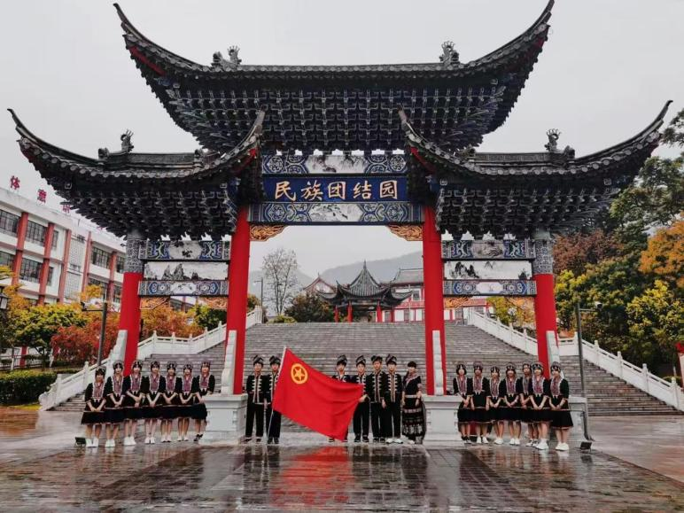
普洱中学成立后，培养出早期同盟会会员吕志伊、云南护国运动重要将领庾恩旸等一批优秀人才。培育出了我省第一批留学生柳灿坤、赵家珍，中共早期党员杨正元，全国英模张培英，知名学者左自箴、杨应贤等一批杰出人才，为思普地区乃至全省人才的培养、新文化的传播做出了历史性的贡献。
新中国成立后，培养了以新中国第一位哈尼族博士付永寿、著名运动员钟焕娣、云南著名作家存文学等为代表的一大批优秀人才。
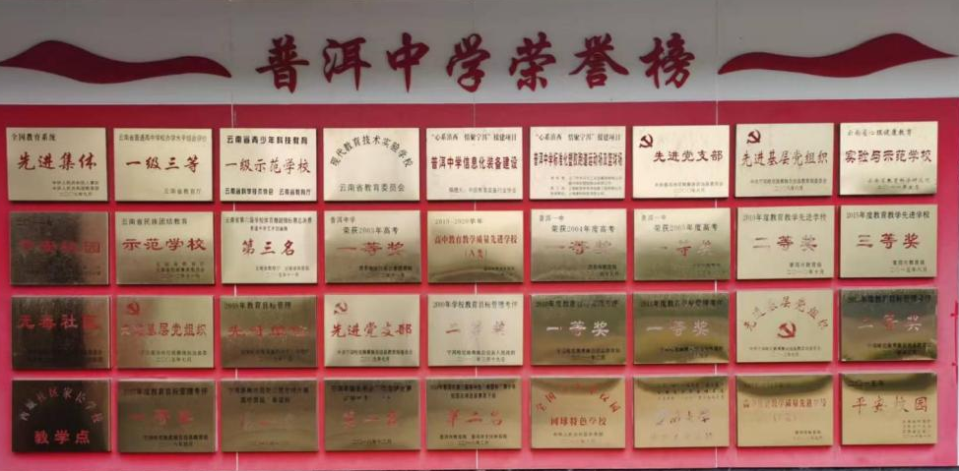
1998年和2010年，宁洱县民族中学和宁洱镇第二中学相继并入普洱中学，普洱中学成为宁洱县唯一一所完全中学。目前学校为“省一级三等完全中学”“省一级科技教育示范学校”“省现代教育技术示范学校”“省中小学民族团结教育示范学校”。学校先后荣获全国教育系统先进集体、全国体育卫生先进集体、全国全民健身先进单位、云南省文明学校、云南省甲级绿化校园、云南省绿色学校、云南省园林单位，云南省文明交通示范学校、云南省心理健康教育实验与示范学校、云南省民族团结教育示范学校等荣誉称号。
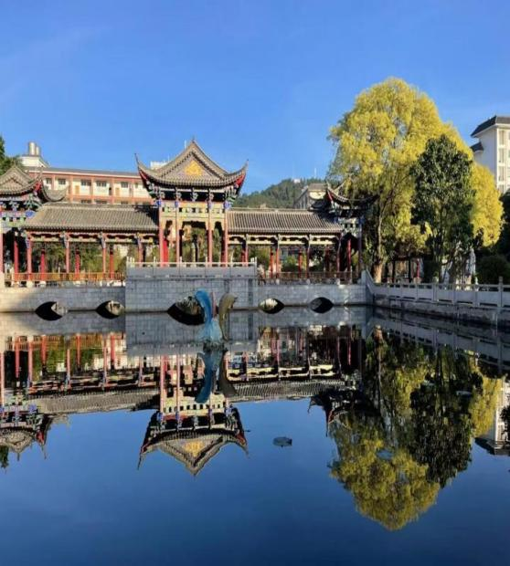
学校占地面积234亩，绿化总面积为46720㎡，分成初中部、高中部两个教学区。初中部占地47亩，高中部占地187亩。学校编制406人，在职381人，现高中教职工226人，初中部教职工155人。高级教师157人，正高级教师2人，现有各级骨干教师、学科带头26人，名师工作室2个。市级骨干教师1人，市级学科带头人1名，县级骨干教师15名，县级学科带头人9名；研究生9人，本科学位332人，专科学位10人，初中2人。教学班96个，高中55个、初中41个教学班，在校学生4952人，高中2959人，初中1993人。
近年来学校教育教学水平不断提高，学校中考连续五年荣获普洱市义务教育教育教学 A 类奖。自2021年以来学校高考一本及本科上线人数连续五年的提升，2025年高考，特控线上线88人特控率11%，本科上线368人，本科率45.9%。学始终校秉持“多一种培养方式，让更多孩子成才”理念，各年级设体育班、艺术班、日语班等，为特长生铺就成才路。新百年征程中，学校将聚力抓改革、谋发展、创质量强校，致力于建成品位高、特色明、现代化的新型学校，续写百年风华。
学校与城北凤凰山毗邻，东望锦袍山、西赏天壁山，校园绿树成荫、四季花香；宁洱地处滇南腹地，是连接普洱市南北各县的重要枢纽，也是云南通往东南亚的国际大通道上的关键节点之一，昆磨高速公路（G8511）、国道213线、国道213线复线，中老铁路贯穿全境并设有站点，通过铁路可快速抵达昆明、玉溪、景洪等地，并直达老挝万象，交通四通八达。从学校所在的宁洱县出发，到普洱市区仅40公里，乘火车至昆明也仅需130分钟车程，无论是日常出行还是外出学习交流，都极为便利。
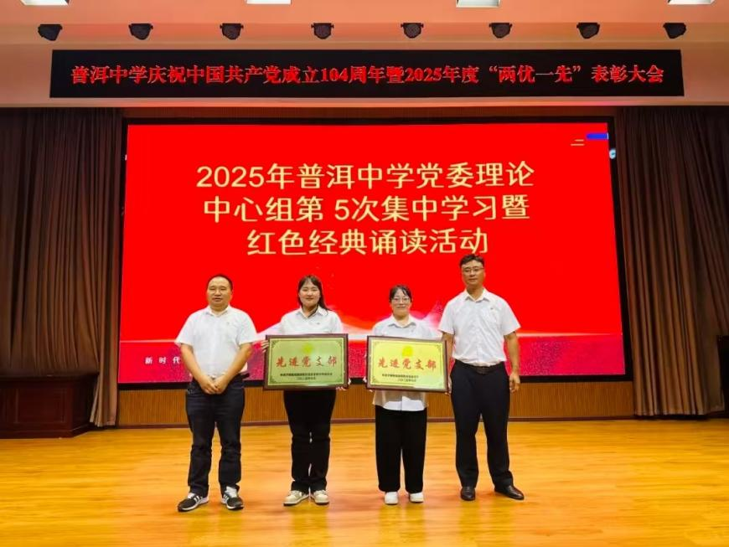
学校党组织为党委建制，党委书记一名、校长一名，设专职副书记一名，党委下设七个支部，高三至初一各设一个支部、老干支部。现在职党员130名。日常管理实行扁平化管理--学部责任制，学部有由一名主任、一名支部书记、两位副主任、两位支部委员组成年级管理队伍负责年级的全面管理。学校三室四处由三位副校长和一名专职副书记分管，做为学校教育教学工作的统筹、督导、评价、服务的部门。
学校恪守“一训三风”，坚持“养正、明理、立身”的办学宗旨，秉承“宏德以立人，有志方行远”的办学理念，明确“品质普中”的办学目标，不断挖掘和丰富学校文化内涵（书院文化、革命传统文化和以“立德宏远、修能日新”为主题的校训文化）,构建起“制度治校+文化治校”的管理体系，不断提高学校教育教学质量。
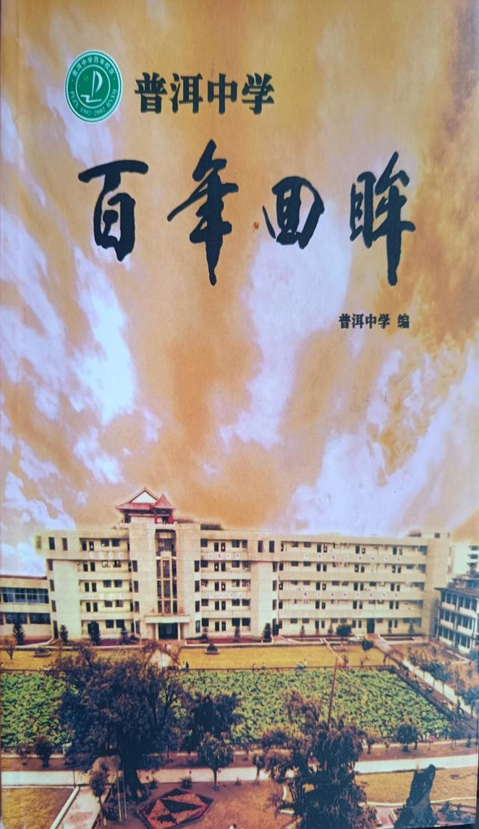
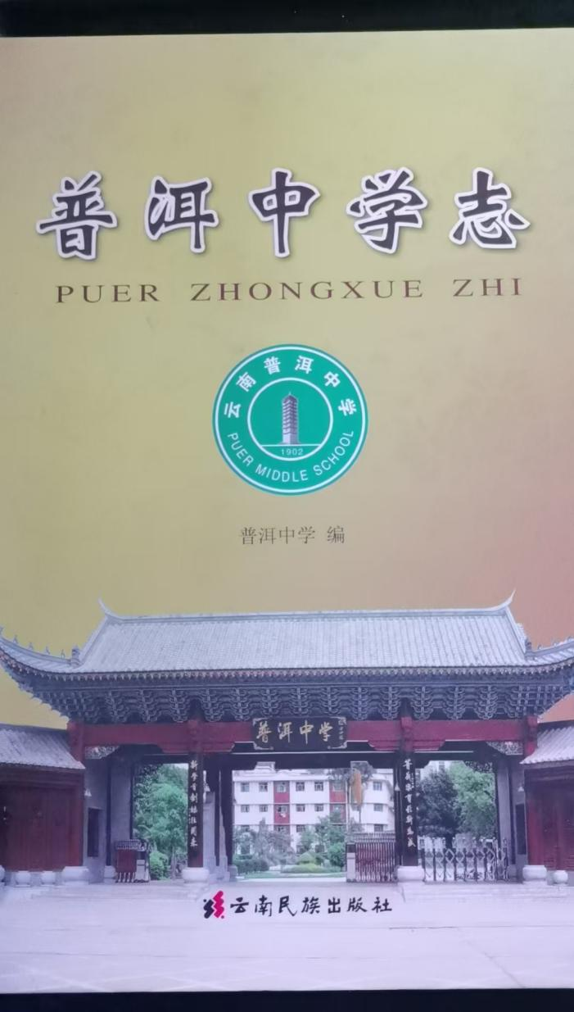

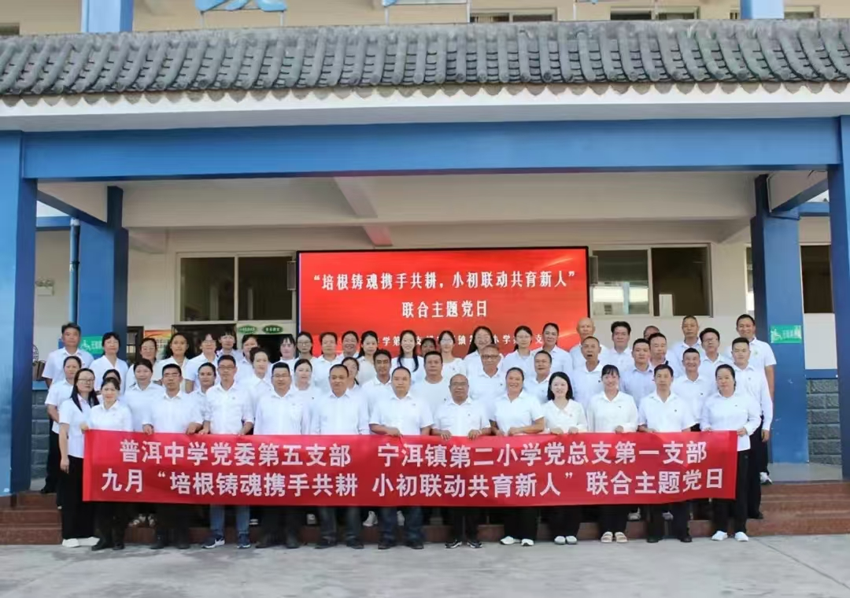

今天的普洱中学，面临严峻形势，也面对新的历史机遇，我们将进一步深入学习习近平总书记重要讲话、重要文章、重要指示批示精神，认真贯彻落实习近平总书记考察云南重要讲话精神，围绕“十五五”发展纲要，着力抓好学校教育教学质量的提升工作，竭力把普洱中学办成一所学生喜欢、家长满意、社会认可、市内一流的省一级完全中学，使百年普中再续辉煌。
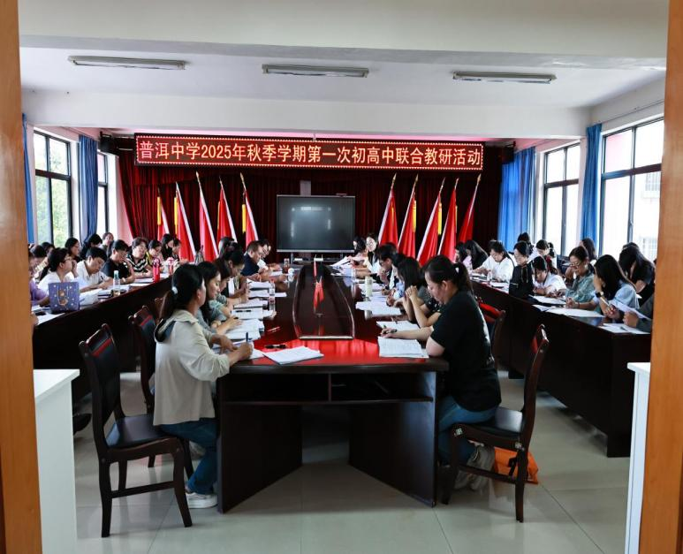
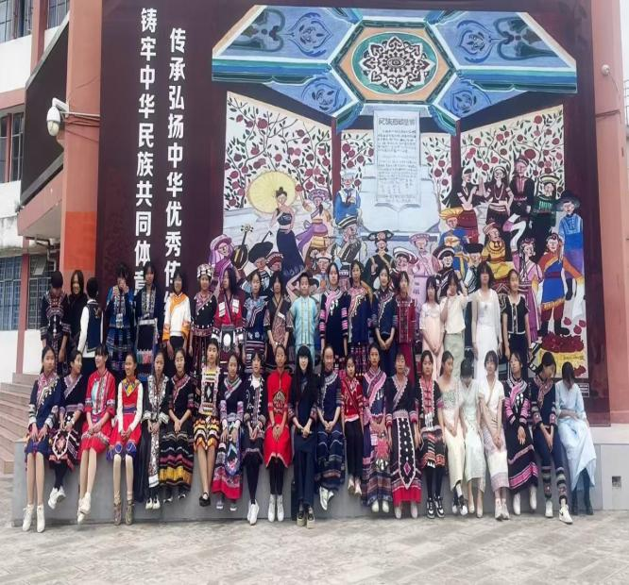

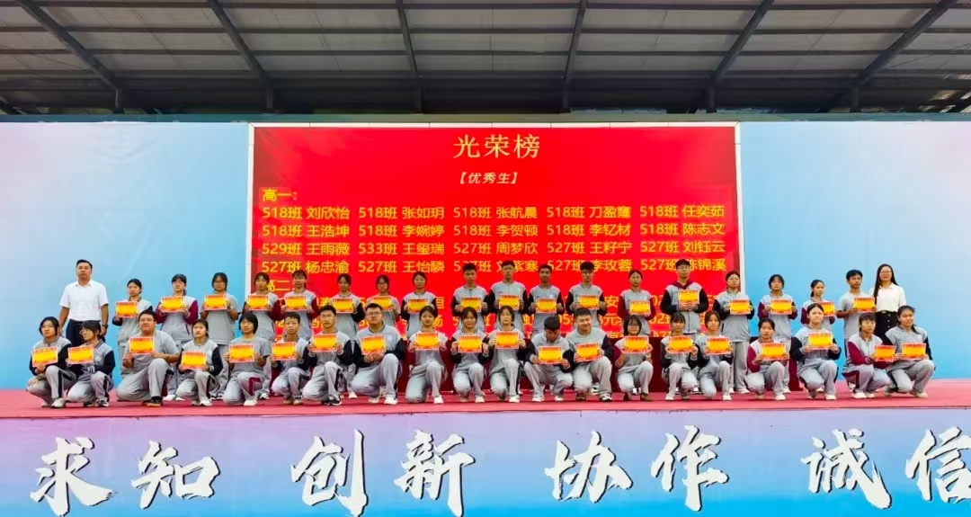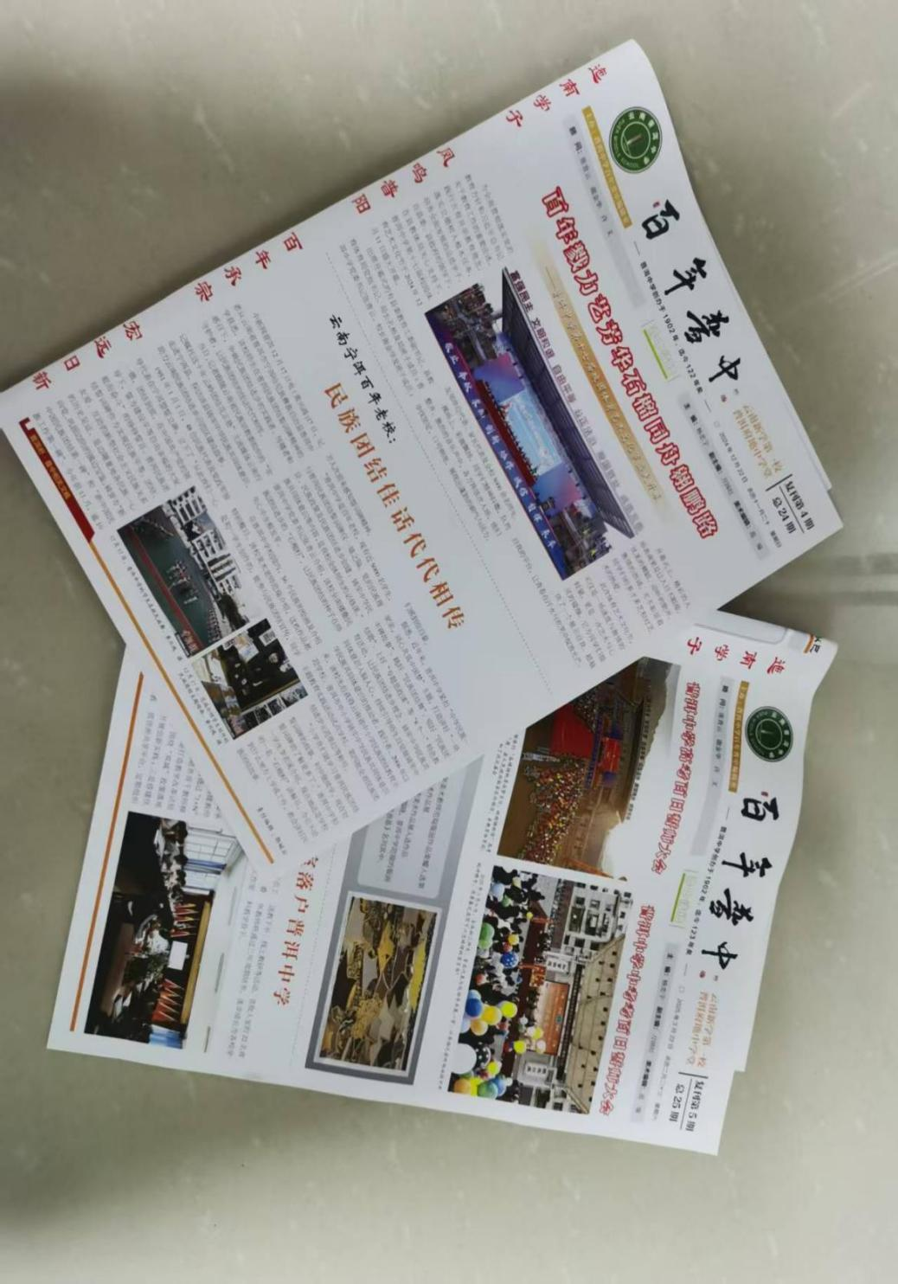
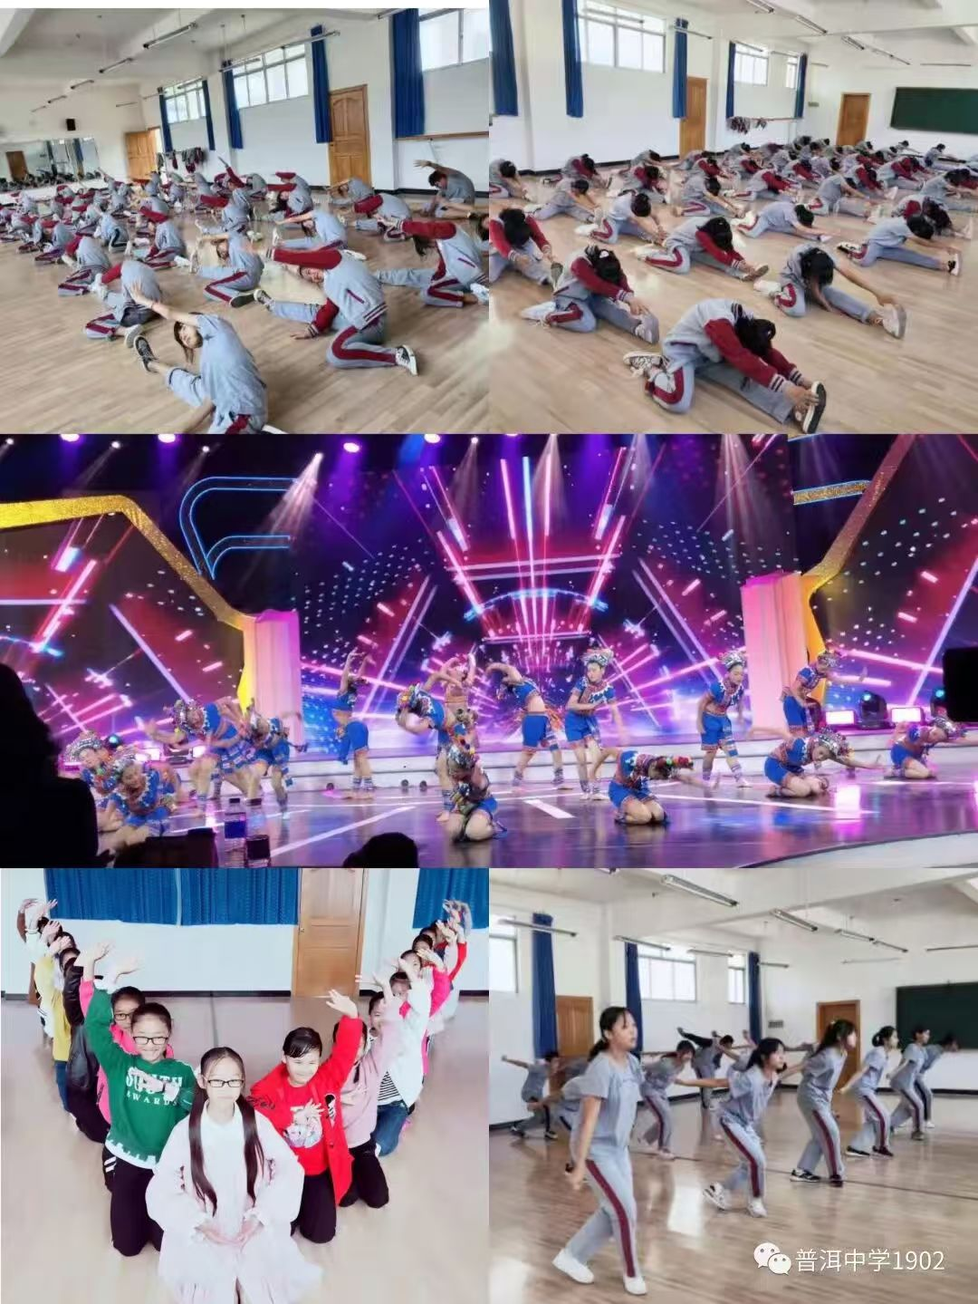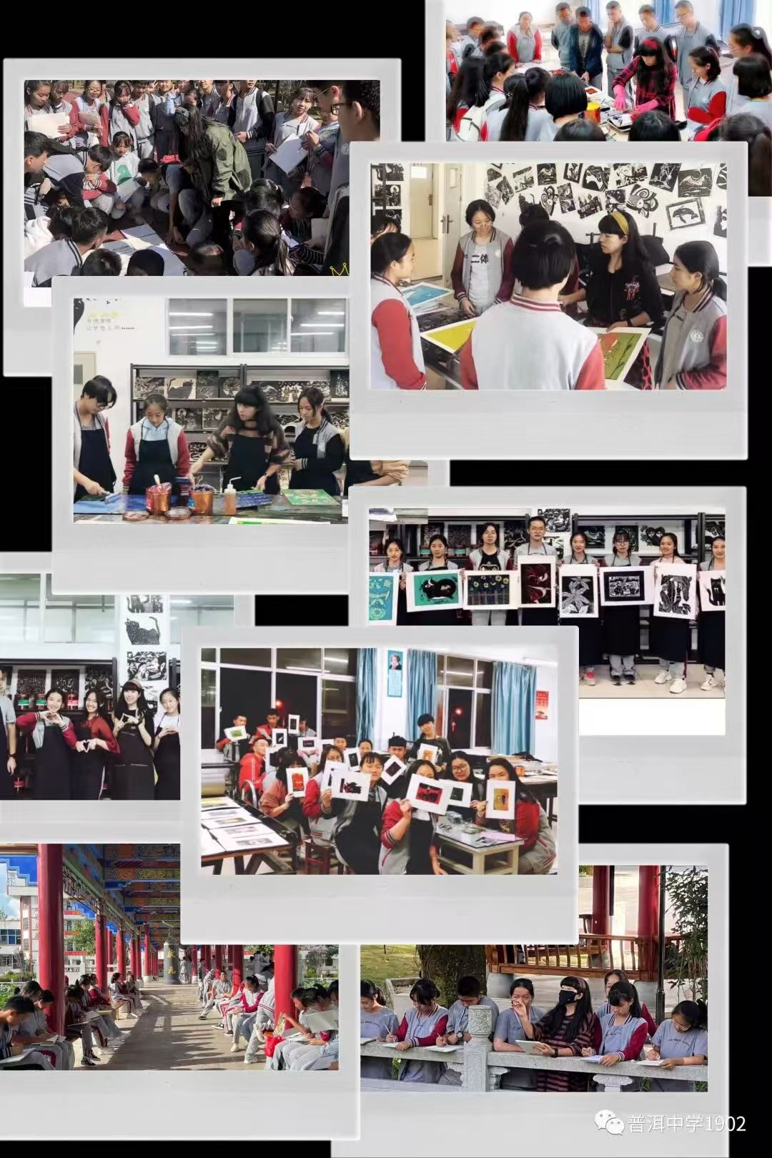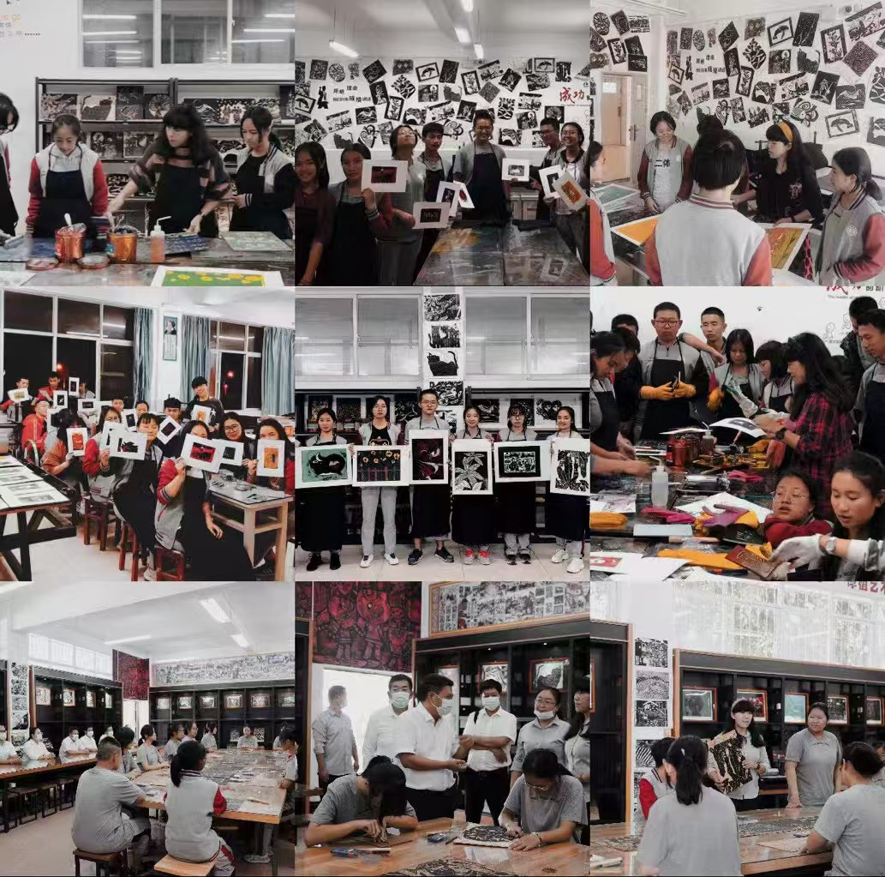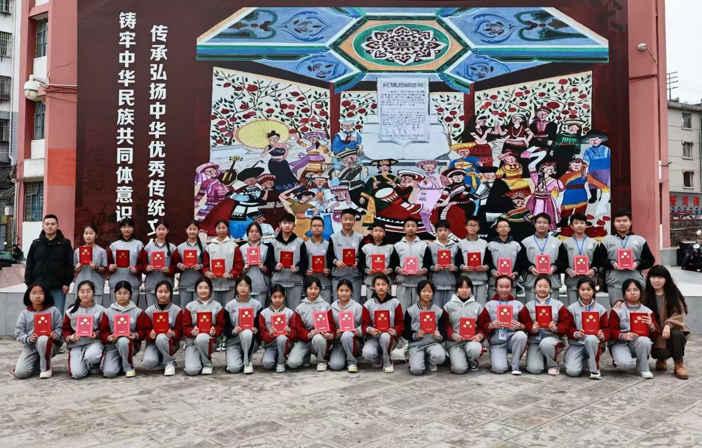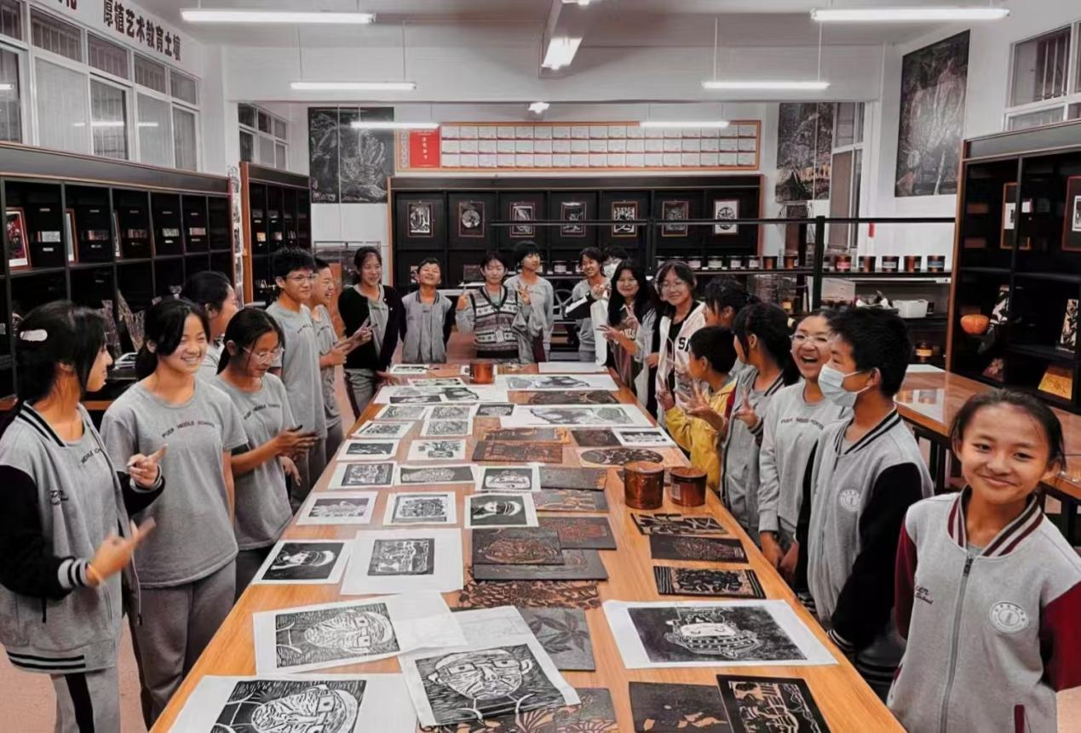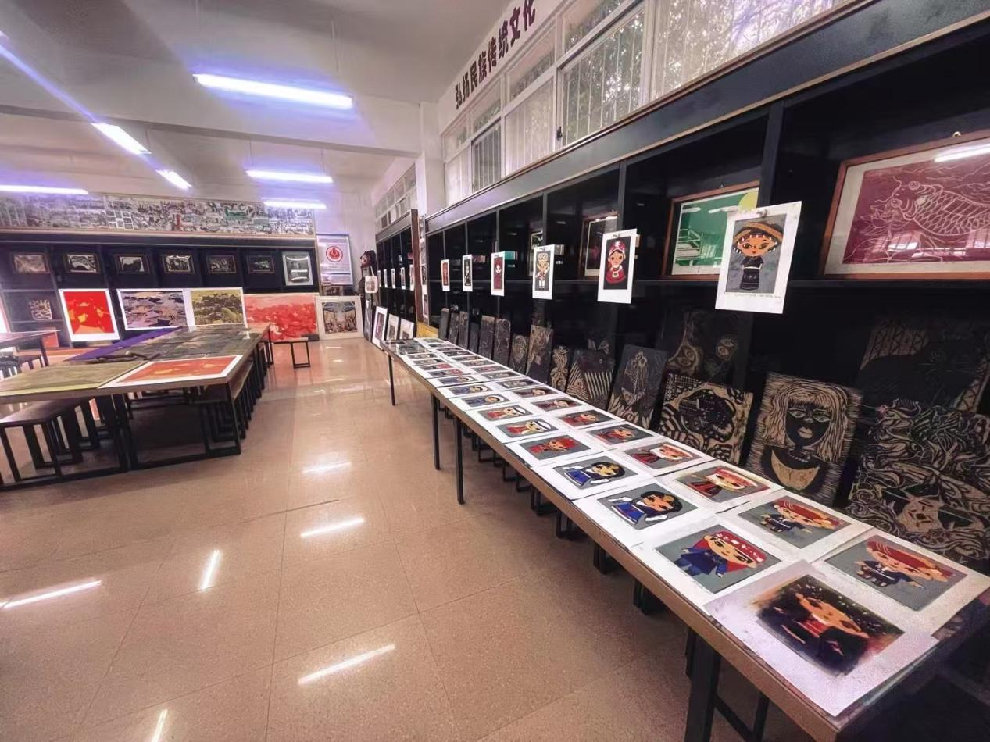

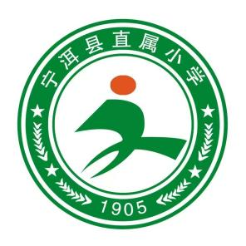

宁洱哈尼族彝族自治县直属小学简介
宁洱直属小学始建于1905 年（光绪三十一年），是一所兼具深厚历史底蕴与现代活力的县城小学。学校位于县城中心区西隅，背靠美丽的普洱山，校园占地37975.80㎡，其中教学及辅助用房11789㎡、绿化面积15600㎡、运动场地15000㎡。现有47个教学班，在校学生2137人，教职工142人。
宁洱地处滇南腹地，是普洱市南北连接及云南通往东南亚的关键节点。可快速抵达昆明、玉溪、景洪及老挝万象。从宁洱县出发，至普洱市区仅40公里，乘火车到昆明约150分钟，出行及交流极为便利。
学校始终坚持正确办学方向，秉持“承慧启新，智海扬帆”的办学理念，锚定“五育并举，书香致远”的目标。在实现办学条件、师资配置等基础均衡的同时，着力打造激发潜能、承智创新的智慧校园，让县域孩子在家门口享受高品质教育，历年六年级毕业班市统测综合成绩全县排名第一，全市保持前三，是宁洱县小学中的龙头学校。

